Министерство образования Российской Федерации Пензенский государственный университет
Кафедра «Вычислительная техника»

ОТЧЕТ

по лабораторной работе №7
по курсу «Логика и основы алгоритмизации в инженерных задача»
на тему «Обход графа в глубину»

Выполнил:
студенты группы 24ВВВ2
Бауэр А.А.
Гусев Е.В.
Медведев Е.А.

Принял:
к.т.н. доцент Юрова О.В.
к.т.н. Деев М.В.

Пенза 2025

Название
Обход графа в глубину.

Цель работы
Научиться производить обход в графа в глубину.

Лабораторное задание
Задание 1
- Сгенерируйте (используя генератор случайных чисел) матрицу смежности для неориентированного графа G. Выведите матрицу на экран.
- Для сгенерированного графа осуществите процедуру обхода в глубину, реализованную в соответствии с приведенным выше описанием.
- *Реализуйте процедуру обхода в глубину для графа, представленного списками смежности.
Задание 2
- *Для матричной формы представления графов выполните преобразование рекурсивной реализации обхода графа к не рекурсивной

Описание метода решения задачи
Задание 1
Метод решения основан на алгоритме обхода графа в глубину с использованием двух структур данных: матрицы смежности и списков смежности. Для матричного представления строится симметричная матрица n*n с нулевой диагональю, где элементы указывают наличие связей между вершинами. Алгоритм рекурсивно посещает вершины, перемещаясь к первым непосещенным смежным вершинам с использованием массива пометок.
При списковом представлении для каждой вершины формируется связный список смежных вершин с симметричным добавлением ребер. Обход выполняется рекурсивно через обход списков смежности. Оба подхода обеспечивают полный обход всех компонент связности через внешний цикл по непосещенным вершинам и демонстрируют идентичность результатов при различном внутреннем представлении графа.
Задание 2
Метод решения основан на нерекурсивной реализации обхода графа в глубину с использованием стека. Граф представляется в виде матрицы смежности размером n×n, где симметричные элементы указывают на наличие связей в неориентированном графе без петель.
Алгоритм начинает обход с заданной вершины, помещая ее в стек. На каждом шаге извлекается вершина из стека, отмечается как посещенная и в обратном порядке добавляются в стек все ее непосещенные смежные вершины. Это обеспечивает тот же порядок обхода, что и рекурсивная версия. Использование стека позволяет избежать рекурсивных вызовов и связанных с ними ограничений.

Листинг
Файл LR7_11_12.cpp (1 задание 1-2)
#define _CRT_SECURE_NO_WARNINGS
#include <stdio.h>
#include <stdlib.h>
#include <time.h>
#include <locale.h>
#define MAX_VERTICES 20// Максимальное количество вершин в графе

int visited[MAX_VERTICES];// Массив для отслеживания посещенных вершин

//Рекурсивная функция обхода в глубину (Depth-First Search)
void DFS(int graph[MAX_VERTICES][MAX_VERTICES], int vertex, int num_vertices) {
visited[vertex] = 1;// Помечаем текущую вершину как посещенную
printf("%d ", vertex + 1);// Выводим номер вершины (начиная с 1)
//Просматриваем все смежные вершины
for (int i = 0; i < num_vertices; i++) {
//Если есть связь с вершиной i и она еще не посещена
if (graph[vertex][i] == 1 && !visited[i]) {
DFS(graph, i, num_vertices);// Рекурсивно переходим к вершине i
}
}
}

//Функция для генерации случайной матрицы смежности
void generateRandomGraph(int graph[MAX_VERTICES][MAX_VERTICES], int num_vertices) {
srand(time(NULL));
//Заполняем матрицу смежности
for (int i = 0; i < num_vertices; i++) {
for (int j = i; j < num_vertices; j++) {
if (i == j) {
graph[i][j] = 0;// Нет петель
}
else {
//Случайным образом определяем наличие связи между вершинами
graph[i][j] = rand() % 2;
graph[j][i] = graph[i][j];// Граф неориентированный
}
}
}
}

//Функция для вывода матрицы смежности на экран
void printGraph(int graph[MAX_VERTICES][MAX_VERTICES], int num_vertices) {
printf("\nМатрица смежности:\n");
printf(" ");
for (int i = 0; i < num_vertices; i++) {
printf("%2d ", i + 1);// Нумерация столбцов с 1
}
printf("\n");
//Вывод самой матрицы
for (int i = 0; i < num_vertices; i++) {
printf("%2d ", i + 1);
for (int j = 0; j < num_vertices; j++) {
printf("%2d ", graph[i][j]);
}
printf("\n");
}
}

int main() {
setlocale(LC_ALL, "ru");
int num_vertices;// Количество вершин в графе
int graph[MAX_VERTICES][MAX_VERTICES];// Матрица смежности графа
printf("Введите количество вершин графа (от 1 до %d): ", MAX_VERTICES);
scanf("%d", &num_vertices);
if (num_vertices < 1 || num_vertices > MAX_VERTICES) {
printf("Ошибка: количество вершин должно быть от 1 до %d\n", MAX_VERTICES);
return 1;
}
//Инициализация массива посещенных вершин
for (int i = 0; i < num_vertices; i++) {
visited[i] = 0; // 0 - вершина не посещена, 1 - посещена
}

//Генерация случайного графа
generateRandomGraph(graph, num_vertices);

//Вывод матрицы смежности
printGraph(graph, num_vertices);

//Выполнение обхода в глубину
printf("\nПорядок обхода в глубину: ");
for (int i = 0; i < num_vertices; i++) {
//Если вершина еще не посещена, начинаем обход из нее
if (!visited[i]) {
DFS(graph, i, num_vertices);
}
}
printf("\n");
return 0;
}
Файл 7LR_13.cpp (1 задание 3)
#define _CRT_SECURE_NO_WARNINGS
#include <stdio.h>
#include <stdlib.h>
#include <time.h>
#include <locale.h>
#define MAX_VERTICES 20

//Структура для узла списка смежности
typedef struct Node {
int vertex;// Номер вершины, с которой есть связь
struct Node* next;// Указатель на следующий узел
} Node;

Node* adjacencyList[MAX_VERTICES];// Массив указателей на списки смежности для каждой вершины
int visited[MAX_VERTICES];// Массив для отслеживания посещенных вершин

//Функция добавления ребра в список смежности
void addEdge(int src, int dest) {
//Создаем новый узел для направления src -> dest
Node* newNode = (Node*)malloc(sizeof(Node));
newNode->vertex = dest;
newNode->next = adjacencyList[src];
adjacencyList[src] = newNode;
//Для неориентированного графа добавляем обратное ребро dest -> src
newNode = (Node*)malloc(sizeof(Node));
newNode->vertex = src;
newNode->next = adjacencyList[dest];
adjacencyList[dest] = newNode;
}

//Функция генерации графа
void generateRandomGraphList(int num_vertices) {
srand(time(NULL));
//Инициализация всех списков смежности как пустых
for (int i = 0; i < num_vertices; i++) {
adjacencyList[i] = NULL;
}
//Генерация случайных ребер между вершинами
for (int i = 0; i < num_vertices; i++) {
for (int j = i + 1; j < num_vertices; j++) {
if (rand() % 2 == 1) {
addEdge(i, j);
}
}
}
}

//Рекурсивная функция обхода в глубину для списков смежности
void DFS_list(int vertex) {
visited[vertex] = 1; // Помечаем текущую вершину как посещенную
printf("%d ", vertex + 1);// Выводим номер вершины (начиная с 1)
//Проходим по всем смежным вершинам в списке смежности
Node* temp = adjacencyList[vertex];
while (temp != NULL) {
int adjVertex = temp->vertex;// Получаем номер смежной вершины
//Если смежная вершина еще не посещена, рекурсивно переходим к ней
if (!visited[adjVertex]) {
DFS_list(adjVertex);
}
temp = temp->next;// Переходим к следующему элементу списка
}
}

//Функция вывода списков смежности
void printAdjacencyList(int num_vertices) {
printf("Списки смежности:\n");
for (int i = 0; i < num_vertices; i++) {
printf("Вершина %d: ", i + 1);
Node* temp = adjacencyList[i];
while (temp != NULL) {
printf("%d ", temp->vertex + 1);
temp = temp->next;
}
printf("\n");
}
}

int main() {
setlocale(LC_ALL, "ru");
int num_vertices;// Количество вершин в графе
printf("Введите количество вершин графа (от 1 до %d): ", MAX_VERTICES);
scanf("%d", &num_vertices);
if (num_vertices < 1 || num_vertices > MAX_VERTICES) {
printf("Ошибка: количество вершин должно быть от 1 до %d\n", MAX_VERTICES);
return 1;
}
// Инициализация массива посещенных вершин
for (int i = 0; i < num_vertices; i++) {
visited[i] = 0;// 0 - вершина не посещена, 1 - посещена
}
generateRandomGraphList(num_vertices);
printAdjacencyList(num_vertices);
// Выполнение обхода в глубину
printf("Порядок обхода в глубину: ");
for (int i = 0; i < num_vertices; i++) {
// Если вершина еще не посещена, начинаем обход из нее
if (!visited[i]) {
DFS_list(i);
}
}
printf("\n");
return 0;
}
Файл 7Lr_2_star.cpp (2 задание)
#define _CRT_SECURE_NO_WARNINGS
#include <stdio.h>
#include <stdlib.h>
#include <time.h>
#include <locale.h>
#define MAX_VERTICES 20// Количество вершин
#define STACK_SIZE 100

int stack[STACK_SIZE];// Стек для хранения вершин при обходе
int top = -1;// Вершина стека

//Функция добавления вершины в стек
void push(int vertex) {
if (top < STACK_SIZE - 1) {
stack[++top] = vertex;
}
}

//Функция извлечения вершины из стека
int pop() {
if (top >= 0) {
return stack[top--];
}
return -1; // Возвращаем -1 если стек пуст
}

//Функция проверки пустоты стека
int isEmpty() {
return top == -1;
}

//Нерекурсивный обход в глубину
void DFS_nonRecursive(int graph[MAX_VERTICES][MAX_VERTICES], int start_vertex, int num_vertices) {
int visited[MAX_VERTICES];// Массив для отслеживания посещенных вершин
//Инициализация массива посещенных вершин
for (int i = 0; i < num_vertices; i++) {
visited[i] = 0;
}
//Помещаем начальную вершину в стек и отмечаем как посещенную
push(start_vertex);
visited[start_vertex] = 1;
printf("Порядок обхода в глубину (нерекурсивный): ");
//Пока стек не пуст, продолжаем обход
while (!isEmpty()) {
int current_vertex = pop();// Извлекаем вершину из стека
printf("%d ", current_vertex + 1);// Выводим номер вершины (начиная с 1)
//Обходим смежные вершины в обратном порядке (для сохранения порядка как в рекурсивной версии)
for (int i = num_vertices - 1; i >= 0; i--) {
// Если есть связь и вершина не посещена
if (graph[current_vertex][i] == 1 && !visited[i]) {
push(i);// Добавляем вершину в стек
visited[i] = 1;// Отмечаем как посещенную
}
}
}
printf("\n");
}

//Функция для генерации случайной матрицы смежности
void generateRandomGraph(int graph[MAX_VERTICES][MAX_VERTICES], int num_vertices) {
srand(time(NULL));
//Заполнение матрицы смежности
for (int i = 0; i < num_vertices; i++) {
for (int j = i; j < num_vertices; j++) {
if (i == j) {
graph[i][j] = 0;// Нет петель
}
else {
graph[i][j] = rand() % 2;
graph[j][i] = graph[i][j];
}
}
}
}

//Функция для вывода матрицы смежности
void printGraph(int graph[MAX_VERTICES][MAX_VERTICES], int num_vertices) {
printf("\nМатрица смежности:\n");
printf(" ");
for (int i = 0; i < num_vertices; i++) {
printf("%2d ", i + 1);
}
printf("\n");
for (int i = 0; i < num_vertices; i++) {
printf("%2d ", i + 1);
for (int j = 0; j < num_vertices; j++) {
printf("%2d ", graph[i][j]);
}
printf("\n");
}
}

int main() {
setlocale(LC_ALL, "ru");
int num_vertices;// Количество вершин в графе
int graph[MAX_VERTICES][MAX_VERTICES];// Матрица смежности
printf("Введите количество вершин графа (от 1 до %d): ", MAX_VERTICES);
scanf("%d", &num_vertices);
if (num_vertices < 1 || num_vertices > MAX_VERTICES) {
printf("Ошибка: количество вершин должно быть от 1 до %d\n", MAX_VERTICES);
return 1;
}
generateRandomGraph(graph, num_vertices);
printGraph(graph, num_vertices);
//Выполнение нерекурсивного обхода в глубину
DFS_nonRecursive(graph, 0, num_vertices); // Начинаем обход с вершины 0
return 0;
}

Текст к программе
- LR7_11_12.cpp (1 задание 1-2)
Данная программа реализует рекурсивный обход графа в глубину. Граф представляется в виде матрицы смежности, которая генерируется случайным образом. Алгоритм начинает обход из каждой непосещенной вершины, рекурсивно переходя к смежным вершинам и выводя порядок их посещения. Программа обеспечивает полный обход всех компонент связности графа.
- 7LR_13_star.cpp (1 задание 3)
Программа реализует рекурсивный обход графа в глубину с использованием списков смежности. Граф генерируется случайным образом, каждое ребро симметрично добавляется в списки смежности обеих вершин. Алгоритм последовательно обходит все компоненты связности, рекурсивно посещая непосещенные смежные вершины. Результатом работы является порядок обхода вершин графа.
- 7LR_2_star.cpp (2 задание)
Программа реализует нерекурсивный обход графа в глубину с использованием стека. Граф представляется матрицей смежности, генерируемой случайным образом. Алгоритм начинает обход с заданной вершины, используя стек для хранения вершин. На каждом шаге из стека извлекается вершина, отмечается как посещенная, а ее непосещенные смежные вершины добавляются в стек в обратном порядке для сохранения последовательности обхода.

Результаты работы программы
Результаты работы программы показаны на рисунках 2-3.
- LR_11_12.cpp (1 задание 1-2)
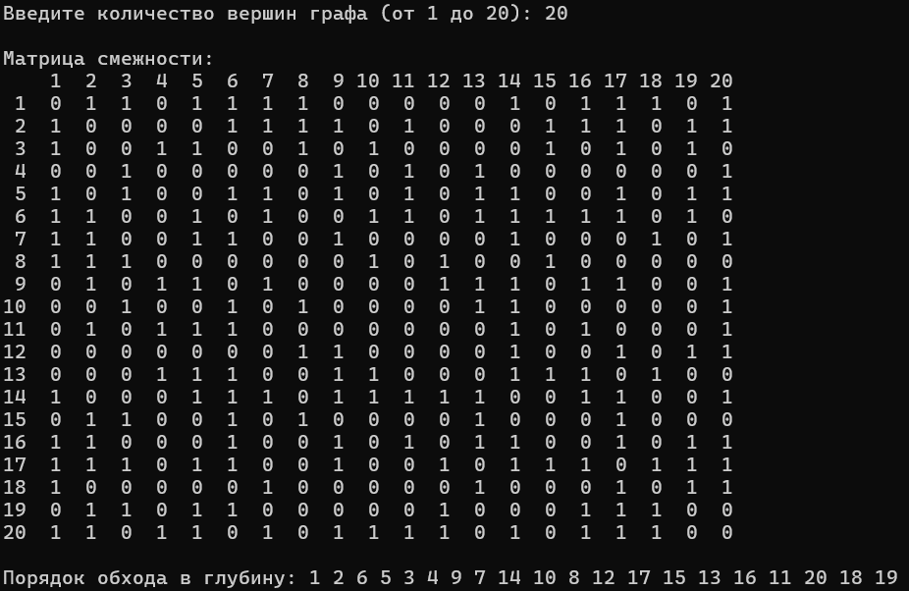
Рисунок 1 – Корректная работа программы
Рисунок 2 – Попытка ввести отрицательное число
- 7LR_13.cpp (2 задание 1)
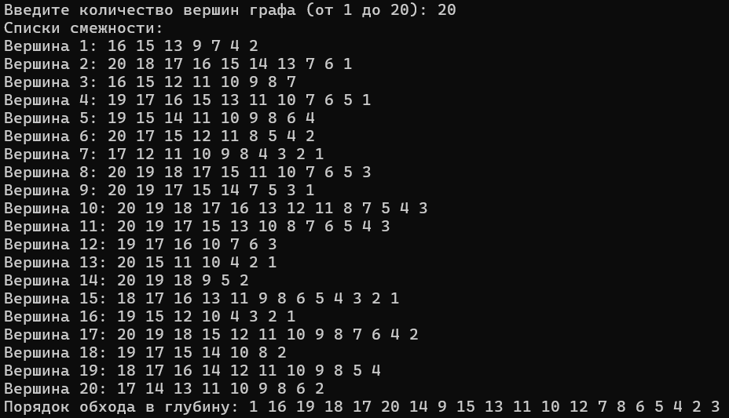
Рисунок 3 – Корректная работа программы
Рисунок 4 – Попытка ввести отрицательное число
- 7LR_2_star.cpp (2 задание)
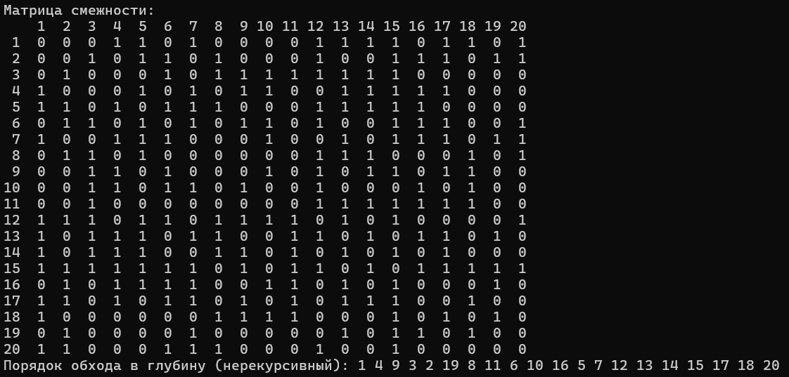
Рисунок 5 – Корректная работа программы
Рисунок 6 – Попытка ввести отрицательное число

Выводы
В ходе выполнения лабораторной работы были успешно реализованы и протестированы различные подходы к обходу графов в глубину. Разработанная программа включает три основные реализации: рекурсивный обход для матрицы смежности, рекурсивный обход для списков смежности и нерекурсивный обход с использованием стека. Особенностью реализации является генерация случайных графов с возможностью наличия петель и обеспечение корректного обхода всех компонент связности. Интерфейс программы предоставляет удобный выбор типа представления графа и метода обхода с демонстрацией результатов в наглядной форме. В процессе работы подтверждена эквивалентность результатов обхода для различных представлений графа, что свидетельствует о корректности реализованных алгоритмов и их устойчивой работе при различных структурах входных данных.

